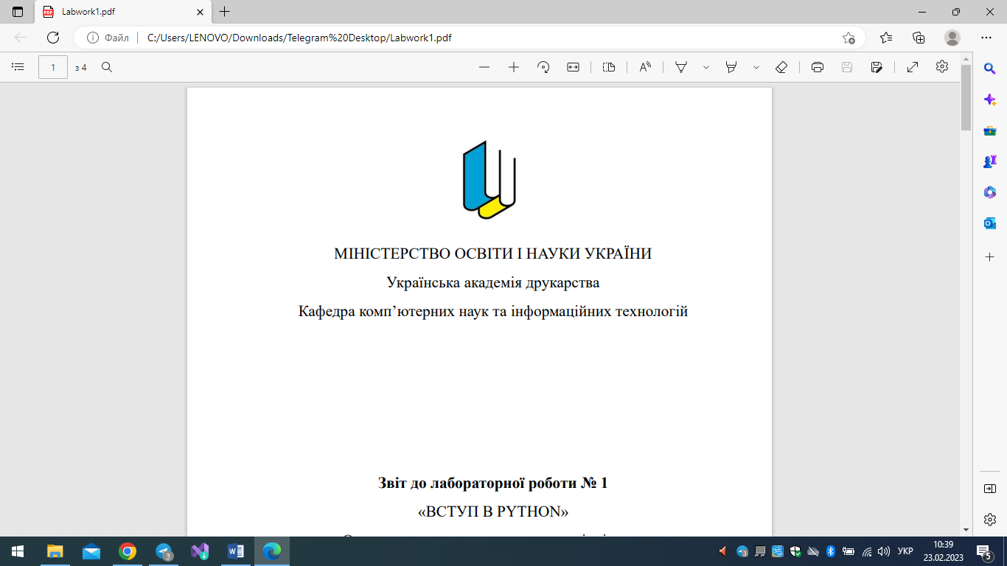

МІНІСТЕРСТВО ОСВІТИ І НАУКИ УКРАЇНИ

Українська академія друкарства

Кафедра комп’ютерних наук та інформаційних технологій

**Звіт**

до контрольної роботи

«Табличний процесор MS Excel»

з дисципліни

**«Основи інформаційних технологій видавничої сфери»**

Виконала: ст. гр. КН-11

Добровольська Маріанна Миколаївна

Прийняв:

Тимченко Олександр Володимирович

Львів-2023

**Контрольна робота**

**Тема:** Табличний процесор MS Excel

**Варіант** **№1**

Початковий рівень

1. **Які функції виконує електронна таблиця?**

*Г) усі твердження правильні*

1. **Які типи даних опрацьовують електронні таблиці?**

*А) числові*

1. **Запис діапазону клітинок в Excel такий:**

*В) АІ:А2*

1. **Об’єкти табличного процесора:**

*Г) всі перелічені об’єтки*

1. **Що є найменшим елементом табличного процесора ?**

*Б) символ*

1. **З яких елементів складається діаграма?**

*А) область діаграми, легенда, вісь ряду даних, вісь значень.*

1. **В інтерфейсах Excel не входять:**

*Б) меню, таблиця*

1. **Змінюючи дані в клітинці:**

*Б) усі результати перераховуються*

Середній рівень

1. **Назвіть головні типи діаграми**

*Головні типи діаграм: кругова, стовпчикова, лінійна, точкова, ареальна, гістограма.*

1. **Дайте визначення поняттям «робоча книга», «формули», «діаграма»**

*"Робоча книга" - це основний документ в електронній таблиці, що складається з різних аркушів, де можна зберігати дані, формули та іншу інформацію.*

*"Формули" - це вирази, які використовуються в електронній таблиці для обчислення значень на основі введених даних. Формули можуть містити математичні операції, посилання на клітинки, функції та логічні умови.*

*"Діаграма" - це візуальне представлення даних у вигляді графічного зображення. Діаграми допомагають візуалізувати та аналізувати дані, з'ясовувати залежності та тренди, порівнювати значення та виконувати інші операції аналізу даних.*

Достатній рівень

1. **Помилки при введені формул та чисел**

*#ДІЛ/0" - Помилка викликана діленням на нуль.*

*#Знач!" - Помилка, яка виникає, коли переданий аргумент має невідповідний тип даних або неправильне значення.*

*#Ім'я!" - Помилка, що виникає, коли використовується неправильне ім'я або посилання на об'єкт.*

*#Н/Д" - Помилка, яка вказує на відсутність даних (немає валідного значення).*

*#Пусто!" - Помилка, яка виникає, коли клітина або діапазон має порожнє значення.*

*#REF!" - Помилка, яка виникає, коли посилання на клітину або діапазон неправильне (невірна адреса).*

*#Число!" - Помилка, що виникає, коли виконується неправильна операція з числами (наприклад, додавання тексту до числа).*

1. **Яким чином можна задати необхідний формат для відображення числа?**

*Для задання необхідного формату відображення числа в електронній таблиці, можна скористатися функціоналом форматування клітинок. Основні способи задання формату чисел включають:*

* *Використання вбудованих числових форматів: Ексель надає широкий вибір попередньо визначених форматів, таких як числа, валюта, відсотки, дата і час тощо.*
* *Визначення власних форматів: Ви можете створити власні формати, використовуючи символи форматування, які визначають, як числа повинні бути відображені. Наприклад, ви можете встановити кількість десяткових знаків, роздільник тисяч, символ валюти тощо.*
* *Умовне форматування: Можна задати формат в залежності від заданих умов. Наприклад, встановити окремий формат для чисел, які задовольняють певним умовам, а інший формат для чисел, які не відповідають умовам.*
* *Використання спеціальних форматів: Ексель надає деякі спеціальні формати, такі як науковий запис, текстовий запис, формати для відображення відсутності значення (наприклад, "---" або "N/A") тощо.*

Високий рівень

1. **﻿﻿У чому суть автоматичного переобчислення в ЕТ?**

*Суть автоматичного переобчислення в електронних таблицях (ЕТ) полягає у тому, що при зміні вхідних даних або формул в таблиці, ЕТ автоматично перераховує всі пов'язані з ними формули та результати обчислень. Це дозволяє отримувати актуальні значення та результати без необхідності вручну перераховувати дані після кожної зміни.*

1. **Для чого використовують точкові діаграми?**

*Точкові діаграми використовуються для візуального представлення даних, де кожна точка на діаграмі відповідає окремому спостереженню або значенню. Вони дозволяють показати залежності та взаємозв'язки між змінними, відображати тренди та розподіл даних. Точкові діаграми дуже корисні для аналізу статистичних даних, порівняння значень та виявлення кореляційних зв'язків між змінними.*